Вариант 1
1. Найдите значение выражения 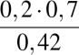. Ответ округлите до десятых.
2. На координатной прямой отмечено число . Какое из утверждений относительно этого числа является верным?
В ответе укажите номер правильного варианта.

1) 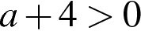 2) 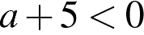 3) 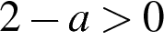 4) 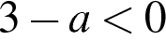
3. Какое из чисел больше: 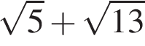 или 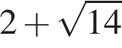?
В ответе укажите номер правильного варианта.
1) 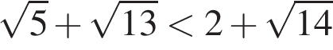 2) 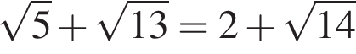 3) 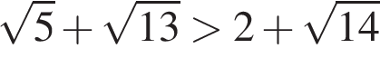
4. Найдите корни уравнения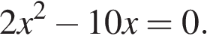
Если корней несколько, запишите их через точку с запятой в порядке возрастания.
5. Установите соответствие между графиками функций и формулами, которые их задают.
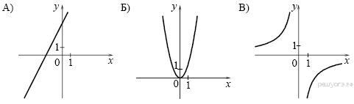

1) 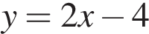 2) 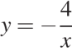 3) 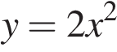 4) 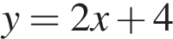
Ответ укажите в виде последовательности цифр без пробелов и запятых в указанном порядке.
А | Б | В

6. Последовательность задана условиями 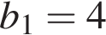, 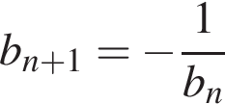. Найдите.
7. Найдите значение выражения 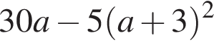 при 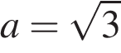.
8. Решите неравенство: 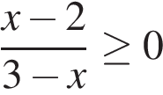

На каком из рисунков изображено множество его решений?
В ответе укажите номер правильного варианта.
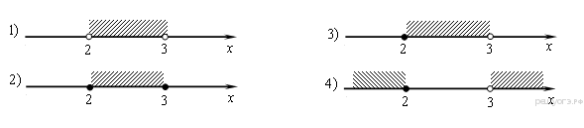
9. Катеты прямоугольного треугольника равны 4 и 3. Найдите синус наименьшего угла этого треугольника. | 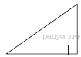
10. Найдите площадь квадрата, описанного вокруг окружности радиуса 7. | 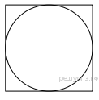
11. равнобедренном треугольнике боковая сторона равна 10, основание — 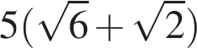, а угол, лежащий напротив основания, равен 150°. Найдите площадь треугольника.
12. Найдите тангенс угла AOB. | 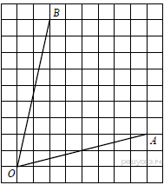
13. Какие из следующих утверждений верны?
1) Если площади фигур равны, то равны и сами фигуры.
2) Площадь трапеции равна произведению суммы оснований на высоту.
3) Если две стороны треугольника равны 4 и 5, а угол между ними равен 30°, то площадь этого треугольника равна 10.
4) Если две смежные стороны параллелограмма равны 4 и 5, а угол между ними равен 30°, то площадь этого параллелограмма равна 10.
Если утверждений несколько, запишите их через точку с запятой в порядке возрастания.
14. Студент Петров выезжает из Наро-Фоминска в Москву на занятия в университет. Занятия начинаются в 9:00. В таблице приведено расписание утренних электропоездов от станции Нара до Киевского вокзала в Москве.
Отправление от ст. Нара | Прибытие на Киевский вокзал
06:35 | 07:59
07:05 | 08:15
07:28 | 08:30
07:34 | 08:57
Путь от вокзала до университета занимает 40 минут. Укажите время отправления от станции Нара самого позднего из электропоездов, которые подходят студенту. В ответе укажите номер правильного варианта.
1) 06:35 2) 07:05 3) 07:28 4) 07:34
15. На рисунке изображён график изменения атмосферного давления в городе Энске за три дня. По горизонтали указаны дни недели, по вертикали — значения атмосферного давления в миллиметрах ртутного столба. Укажите наибольшее значение атмосферного давления во вторник. | 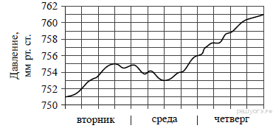

16. Число дорожно-транспортных происшествий в летний период составило 0,95 числа ДТП в зимний период. На сколько процентов уменьшилось число дорожно-транспортных происшествий летом по сравнению с зимой?
17. Точка крепления троса, удерживающего флагшток в вертикальном положении, находится на высоте 5,5 м от земли. Расстояние от основания флагштока до места крепления троса на земле равно 4,8 м. Найдите длину троса. Ответ дайте в метрах. | 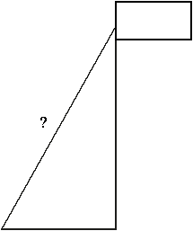
18. На диаграмме показан возрастной состав населения Греции. Определите по диаграмме, население какого возраста преобладает.
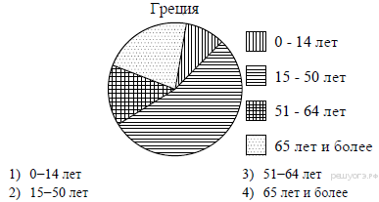
В ответе запишите номер выбранного варианта.
19. Стас выбирает трёхзначное число. Найдите вероятность того, что оно делится на 48.
20. В фирме «Родник» стоимость (в рублях) колодца из железобетонных колец рассчитывается по формуле , где — число колец, установленных при рытье колодца. Пользуясь этой формулой, рассчитайте стоимость колодца из 5 колец.

2 часть

21. Решите уравнение 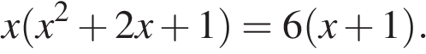
22. Три бригады изготовили вместе 266 деталей. Известно, что вторая бригада изготовила деталей в 4 раза больше, чем первая и на 5 деталей меньше, чем третья. На сколько деталей больше изготовила третья бригада, чем первая.
23. Найдите и постройте график функции 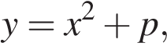 если известно, что прямая 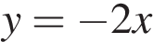 имеет с графиком ровно одну общую точку.

24. Стороны AC, AB, BC треугольника ABC равны 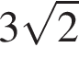 , 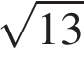 и 1 соответственно. Точка K расположена вне треугольника ABC, причём отрезок KC пересекает сторону AB в точке, отличной от B. Известно, что треугольник с вершинами K, A и C подобен исходному. Найдите косинус угла AKC, если ∠KAC>90° .
25. Точка F — середина боковой стороны CD трапеции ABCD. Докажите, что площадь треугольника ABF равна половине площади трапеции.
26. В равнобедренную трапецию, периметр которой равен 120, а площадь равна 540, можно вписать окружность. Найдите расстояние от точки пересечения диагоналей трапеции до её меньшего основания.

